安徽省骨干教师及班主任高级研修项目（2013）

工作简报

第2期（总第14期）

淮北师范大学继续教育学院编 2013年7月20日

本 期 要 目
★专题讲座
●做一名研究型教师，谈政治教师的教研与论文写作
●以生为本的课堂教学策略
●当前中国的主要社会思潮评析
★精彩课堂
●当前国内经济问题分析、中国外交与国际环境
★特色党课
●江苏师范大学教授刘广登为党员学员做了《关于党性修养和作为政治课教师责任》的党课。

★学员论坛
●论坛：高中政治课疑难问题及突破

★专题讲座
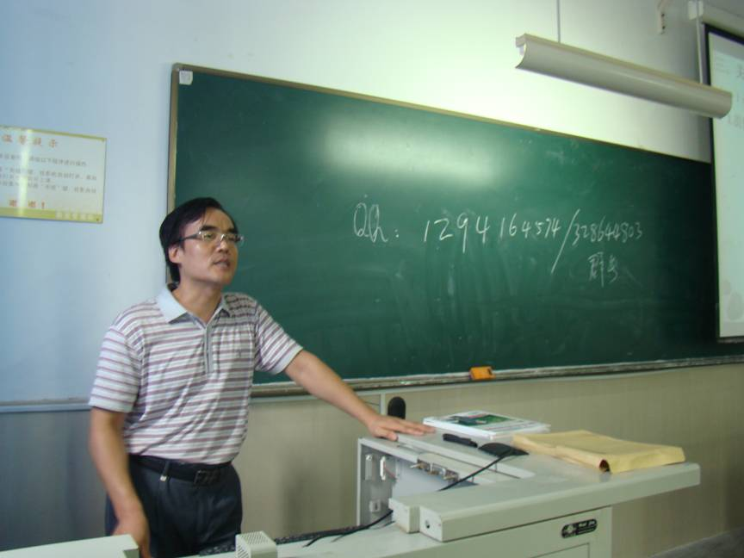
7月18日上午8点在文南107，陕西师范大学《中学政治教学参考》杂志社主编黄建炜老师应邀为省培高中政治骨干教师做讲座，讲座的主题是《做一名研究型教师，谈政治教师的教研与论文写作》，交流讨论环节，黄建炜老师还根据多年实际工作经验和广大教师投稿的情况，解答了学员们提出的问题，现场气氛非常活跃。下午2点40分，江苏运河中学副校长、政治学科特级教师赵建华老师做《以生为本的课堂教学策略》专题讲座。
7月19日，下午2点40分，江苏师范大学组织部长刘广登教授为学员做了“当前中国的主要社会思潮评析”的专题讲座。作为教授、学者的刘老师为学员带来了一顿丰盛的思想盛宴
（政法学院供稿）

★精彩课堂
●当前国内经济问题分析、中国外交与国际环境
7月19日上午8点，淮北师范大学经济学院查道中教授在文南107为省培高中政治骨干教师高级研修班学员做了题为“当前国内经济问题分析、中国外交与国际环境”，查老师博学多才、风趣幽默，给学员上了一堂很出色的形势与政策课，并就学员关心的问题进行了互动交流。

★特色党课
《关于党性修养和作为政治课教师责任》
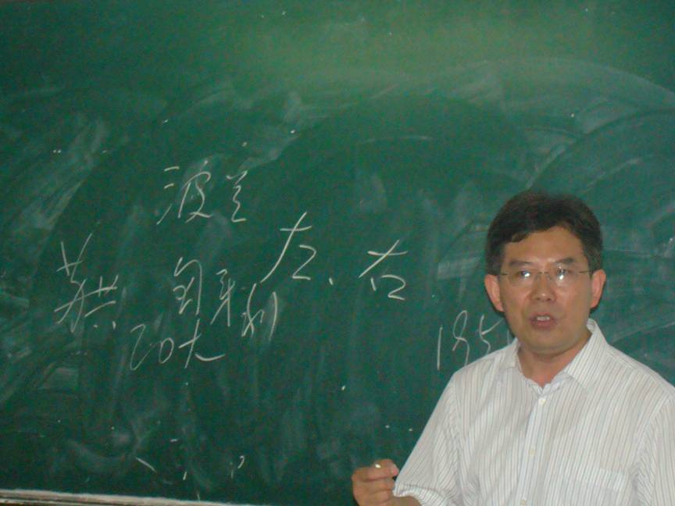
7月19日下午14:40江苏师范大学刘广登教授为省培的高中政治骨干教师上了一节《关于党性修养和作为政治课教师责任》的党课。
作为组织部长刘老师为政法学院成立的学员临时支部讲解了什么是党性以及如何提高自身的党性修养，更结合实际，形象生动的指出了作为政治课教师应尽的责任。
（政法学院供稿）
★学员论坛
高中政治课疑难问题及突破
7月20日下午2点40分，在政法学院程新桂老师的精心组织下，学员们就《高中政治课疑难问题与突破》进行了小组讨论和主题发言，学员们对于在教育教育中积累的经验做了交流，并就存在的困惑进行了讨论，程老师就学员的发言一一做了点评，对疑难和困惑的问题作了解答。
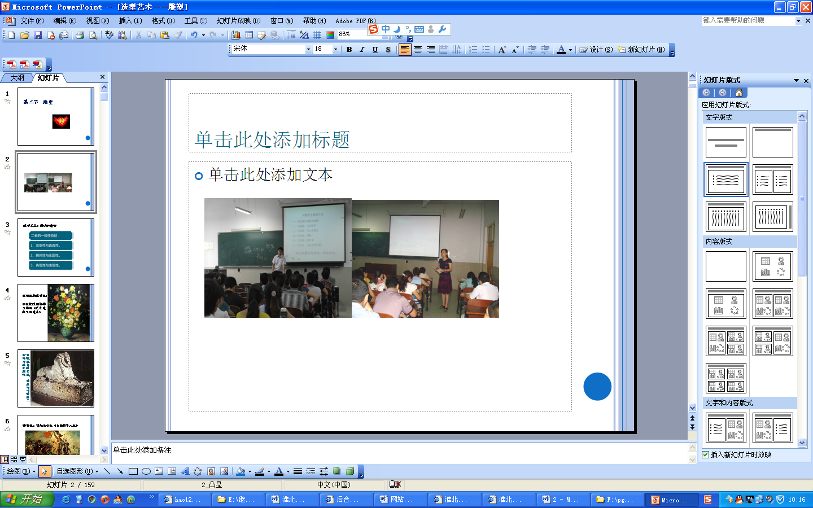
（政法学院供稿）

报：省教育厅师资处、省中小学教师继续教育中心、校领导
抄：项目各承办学院、相关职能部门、校办公室

